**MENTORIA 01: Manejo de Datos con Power Pivot y Power Qry**

**Objetivo:** Revisar diferentes contenidos revisados en clase y evaluar el estado de los conocimientos sobre las herramientas Power Pivot y Power Qry.

I. IMPORTACION DE DATOS

a) Importar todas las fuentes de datos considerando sus formatos.

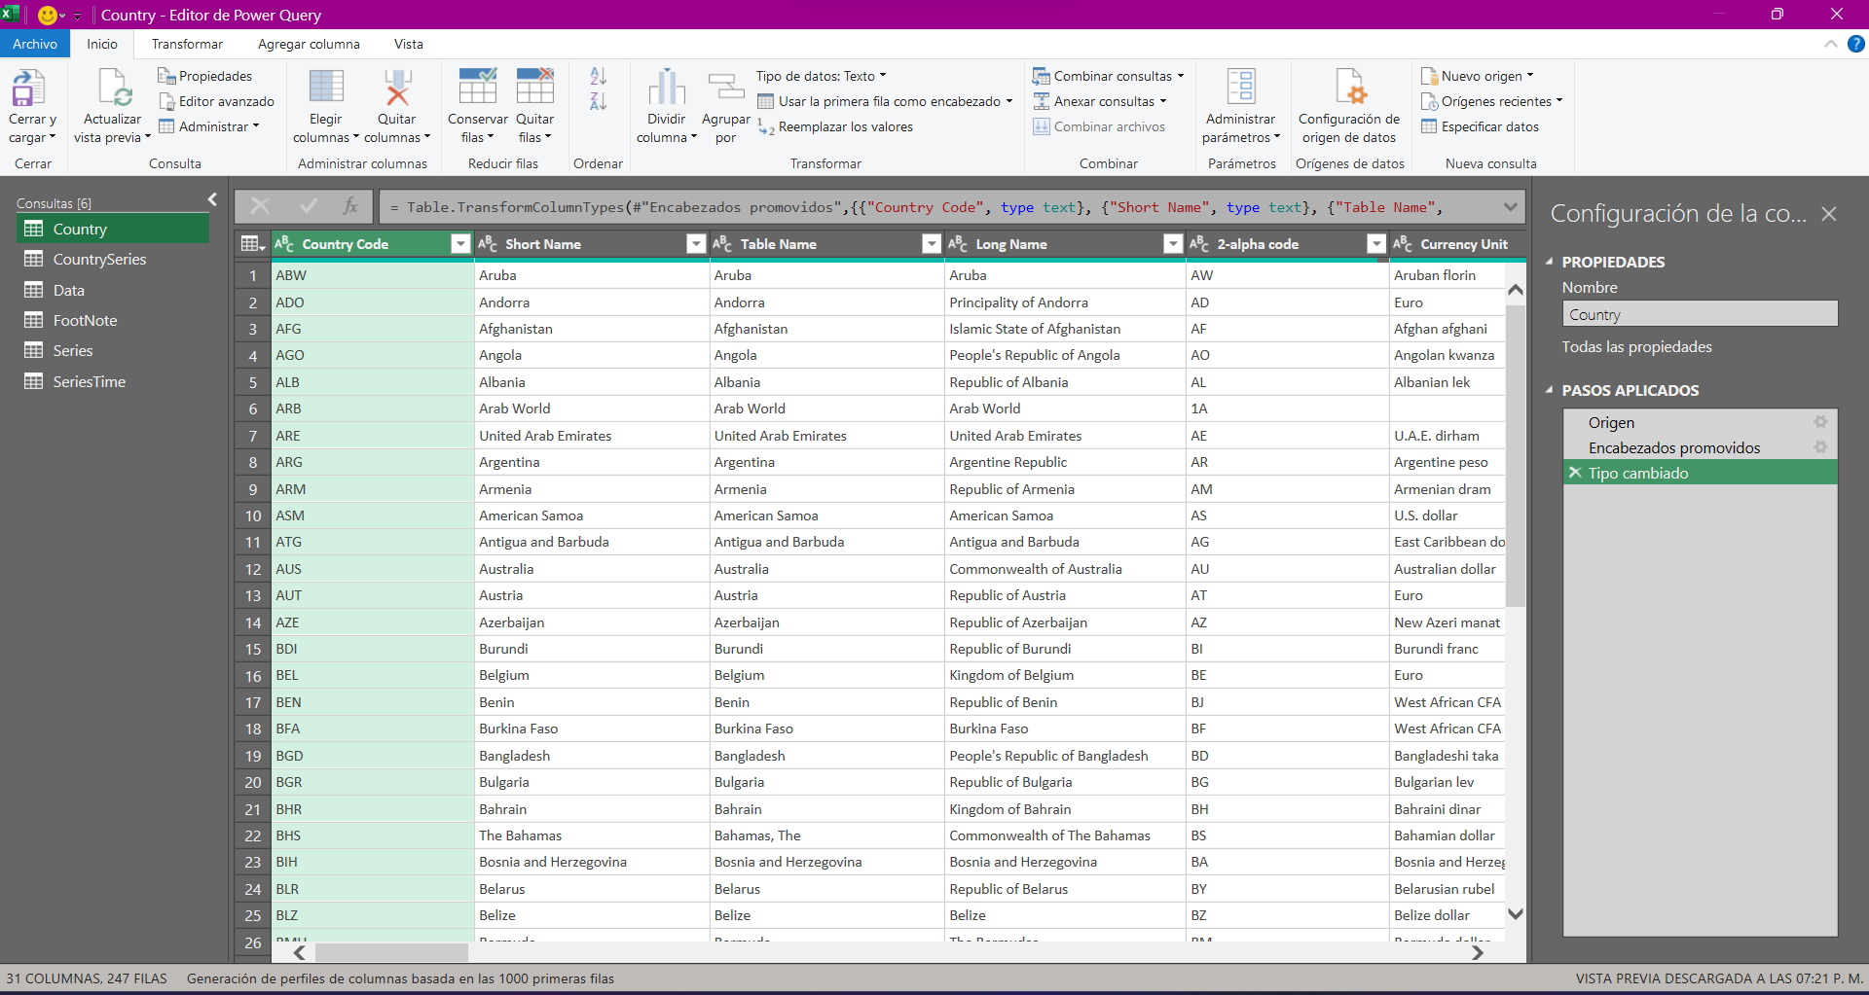

II. CONOCIENDO EL SET DE DATOS

a) Valide que se tiene todas las llaves necesarias en las tablas

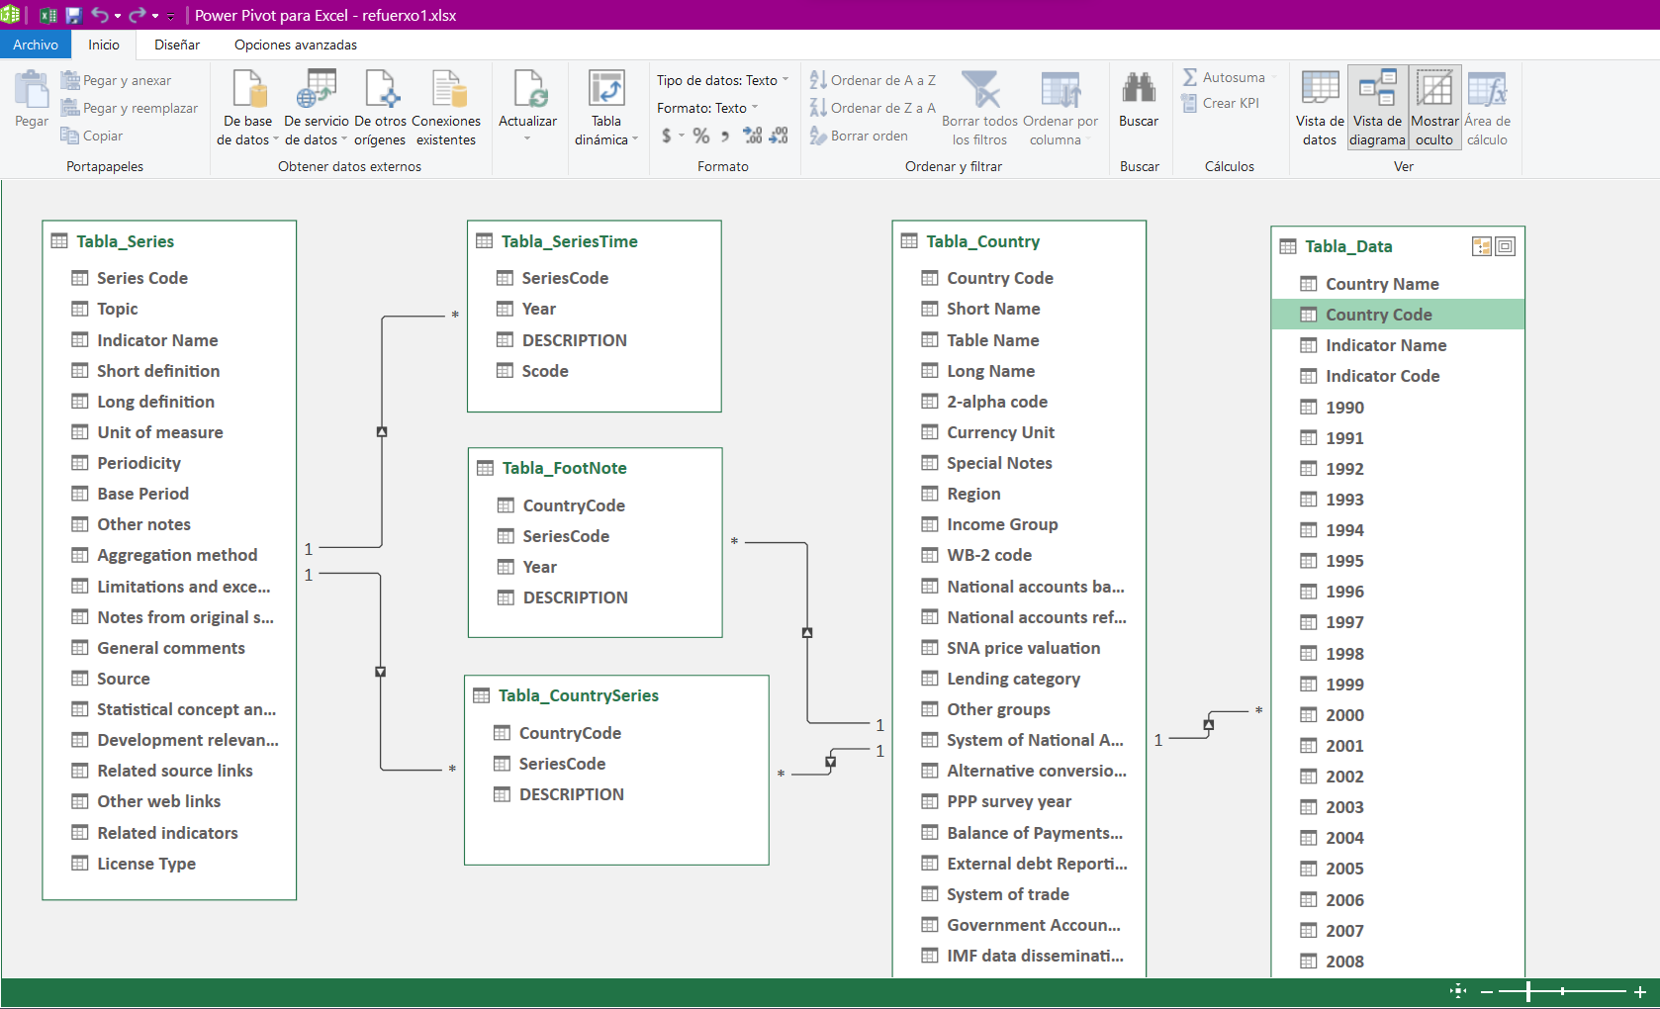

b) Relaciones entre los SET de datos

c) Cuantos registros hay para cada set de datos:

|  |  |  |  |
| --- | --- | --- | --- |
| **Set de Datos** | **Base** | **Región Latin America & Caribbean** | **País: El Salvador** |
| Country | **247** | **41** | **1** |
| Country Series | **1116** | **205** | **5** |
| Data | **33098** | **5494** | **134** |
| Footnote | **87675** | **16570** | **639** |
| Series | **134** | **134** | **134** |
| SeriesTime | **32** | **32** | **32** |

Ilustración , BASE.

Ilustración , REGION

Ilustración , EL SALVADOR

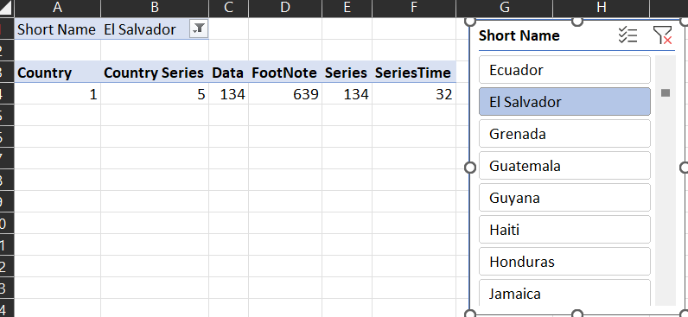

III) MANIPULACION DE DATOS

a) ¿Cuántos indicadores son medidos por país? ¿Qué región posee tiene la mayor cantidad de indicadores medidos?

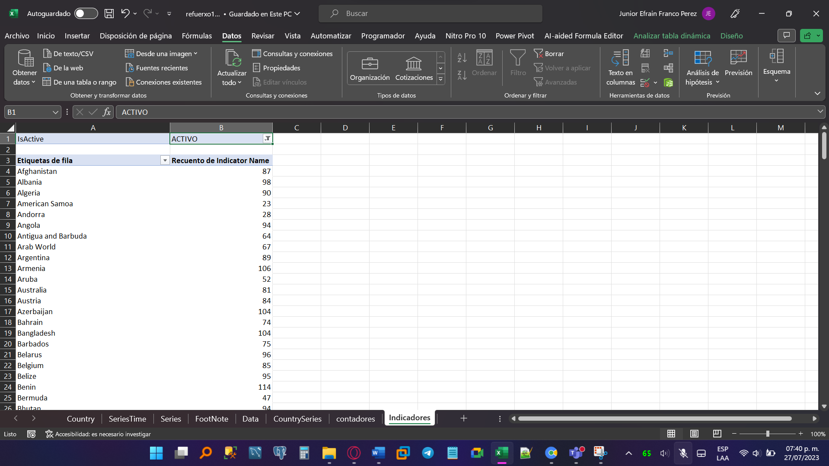



b) ¿Cuál es la estimación a 2014 de niños huérfanos a causa del SIDA (SH.HIV.ORPH) en los países a los que se les mide este indicador? ¿Cuántos son de América Latina? ¿Ha disminuido o aumentado la estimación desde 1990?

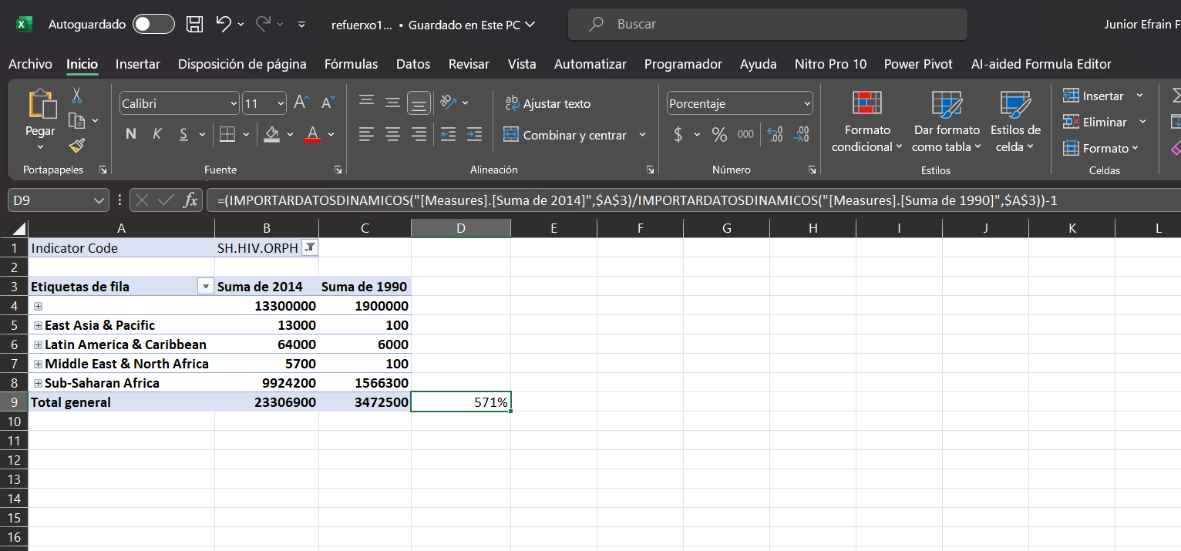

c) ¿Cuál cantidad de indicadores relacionados a VIH que se tienen por país en América Latina y el Caribe?



